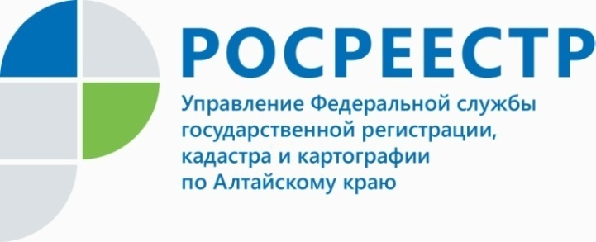
ПРЕСС-РЕЛИЗ

Кадастровая стоимость: много вопросов – есть ответы

Алтайский Росреестр информирует, что в соответствии с Федеральным законом
«О государственной кадастровой оценке» полномочия по определению кадастровой стоимости переданы государственному бюджетному учреждению, созданному субъектом Российской Федерации. В Алтайском крае указанные полномочия осуществляет краевое государственное бюджетное учреждение «Алтайский центр недвижимости и государственной кадастровой оценки» (г. Барнаул, ул. Кирова, 25А; тел. (983)548-00-83, 29-04-69, 29-04-68,
58-00-83).
«В настоящее время Алтайским центром недвижимости, на основании положений названного закона определена кадастровая стоимость всех объектов недвижимости, являющихся объектами налогообложения» - информирует эксперт ведомства Александр Руди, - «необходимо отметить, что для целей налогообложения кадастровая стоимость земельных участков в составе категории земель особо охраняемых территорий и объектов будет применяться с налогового периода 2022 года».
Законом «О государственной кадастровой оценке» предусмотрено, что юридические и физические лица, если результаты определения кадастровой стоимости затрагивают права или обязанности этих лиц, имеют право получения разъяснений, связанных с определением кадастровой стоимости. Разъяснения, связанные с определением кадастровой стоимости на территории Алтайского края предоставляет КГБУ «Алтайский центр недвижимости и государственной кадастровой оценки».

Справочно: Результаты определения кадастровой стоимости объектов недвижимости, полученные в рамках государственной кадастровой оценки КГБУ «Алтайский центр недвижимости и государственной кадастровой оценки» утверждаются локальными актами Управления имущественных отношений Алтайского края.
Приказы об утверждении результатов государственной кадастровой оценки размещены на сайте Управления имущественных отношений Алтайского края (www.altairegion-im.ru) и доступны для просмотра.

____________________________________________________________________________________________________________
Об Управлении Росреестра по Алтайскому краю
Управление Федеральной службы государственной регистрации, кадастра и картографии по Алтайскому краю (Управление Росреестра по Алтайскому краю) является территориальным органом Федеральной службы государственной регистрации, кадастра и картографии (Росреестр), осуществляющим функции по государственной регистрации прав на недвижимое имущество и сделок с ним, по оказанию государственных услуг в сфере осуществления государственного кадастрового учета недвижимого имущества, землеустройства, государственного мониторинга земель, государственной кадастровой оценке, геодезии и картографии. Выполняет функции по организации единой системы государственного кадастрового учета и государственной регистрации прав на недвижимое имущество, инфраструктуры пространственных данных РФ. Ведомство осуществляет федеральный государственный надзор в области геодезии и картографии, государственный земельный надзор, государственный надзор за деятельностью саморегулируемых организаций кадастровых инженеров, оценщиков и арбитражных управляющих. Подведомственное учреждение Управления - филиал ФГБУ «ФКП Росреестра» по Алтайскому краю. Руководитель Управления, главный регистратор Алтайского края - Юрий Викторович Калашников.
Контакты для СМИ
Рыбальченко Елена,
пресс-служба Управления Росреестра по Алтайскому краю
+7 913 085 82 12
+7 (3852) 29 17 33
22press_rosreestr@mail.ru
www.rosreestr.ru
656002, Барнаул, ул. Советская, д. 16

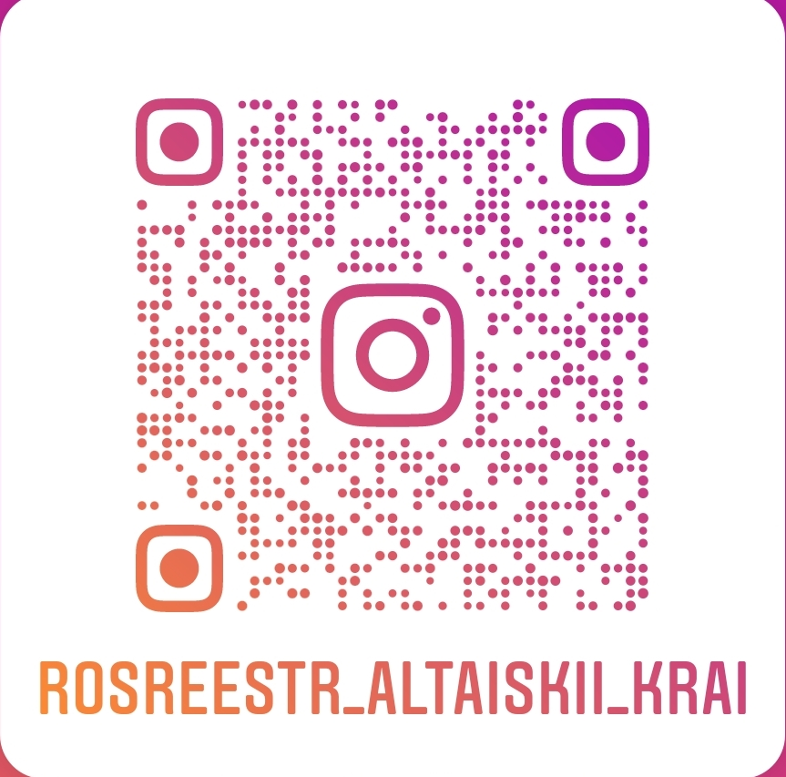
Подписывайтесь на нас в Инстаграм: rosreestr_altaiskii_krai

